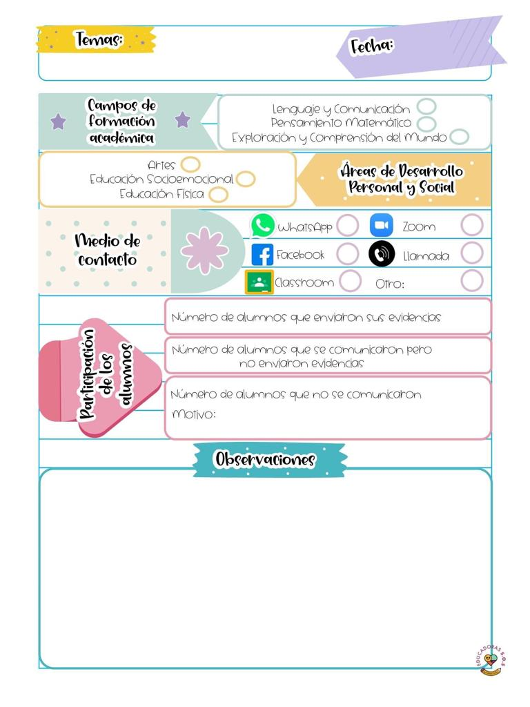

Los padres de familia no se han puesto en contacto con la maestra para explicarle la situación.

5

4

El día de hoy en el programa aprende en casa II se trato acerca de relacionar las ideas de cuentos con experiencias propias por ejemplo contaron el cuento de caperucita roja y lo relacionaron con la experiencia de cuando ella visitaba a su abuelita y la buscaba en su casa luego tomaban un té calientito, esto con la finalidad de favorecer el campo de lenguaje y comunicación en el cual el alumno aprenda a escuchar textos y los relacione con experiencias personales y aprenda a expresar sus ideas hacia otras personas además de que aprenda a comunicarse.

En el campo de educación física realizaron una actividad que consistía en realizar diferentes actividades las cuales implicaban organización espacio -temporal y lateralidad por ejemplo realizaron la actividad llamada mi tribu en la cual debía descubrí diversas maneras de expresarse atravez del movimiento en este caso simulando que eran indios por lo cual debían relacionarlo con su entorno o caracterización ya que debían realizar aspectos de indios si no que también bailaron y se caracterizaron

21 de octubre de 2020

**Nombre del jardín de niños: Eutimio Cuellar Goribar**

**Grupo que atiende grado y sección: 3° A**

**Nombre de la educadora practicante Itzel Sarahid García Balderas**